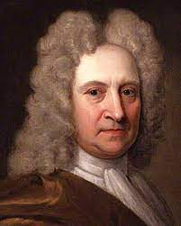Edmond Halley

Nationalité : Anglais

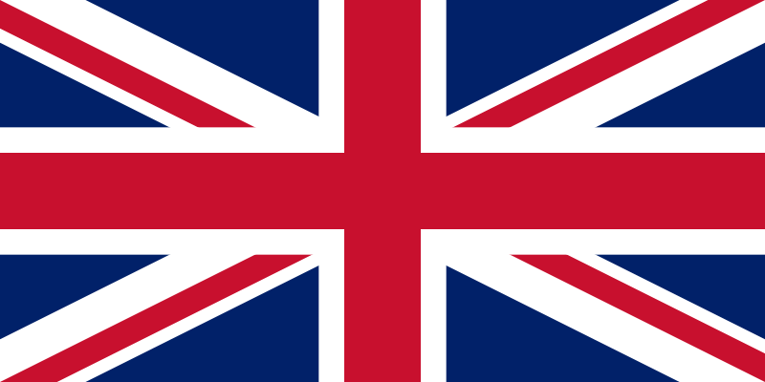

Période de temps: 1656-1742

Découverte : 1P/Halley(Comet)